Олимпиадные задания школьного тура по географии для учащихся 7 класса 1. Установите соответствие:
1) 0˚ а) северный полюс
2) 23,5˚ с.ш. б) экватор
3) 66,5˚ ю.ш. в) южный полюс
4) 90˚ ю.ш. г) южный полярный круг
5) 90˚ с.ш. д) северный тропик
2. Установите соответствие:
1) Монблан а) Кавказ
2) Эльбрус б) Анды
3) Эверест в) Альпы
4) Аконкагуа г) Алтай
5) Белуха д) Гималаи
3. Установите соответствие:
1) Он создал первый глобус а) Ф.Магеллан
2) Открыл Австралию б) Х..Колумб
3) Первым определил длину круга земного шара в) Эратосфен
4) Открыл Америку г) Д.Кук
5) Совершил кругосветное плавание д) М.Бехайм

4. Установите соответствие:
Особенность климата
1) Самый жаркий а) Южная Америка
2) Самый сухой б) Африка
3) Самый влажный в) Евразия
4) Самый высокий г) Австралия
5) Самый холодный е) Антарктида
6) Самый маленький по площади ж) Северная Америка

5. Что из перечисленного не является материком, неверные ответы поясните.
а) Антарктида
б) Америка
в) Евразия
г) Австралия
д) Арктика

6. Дополните: «Равнины, расположенные на высоте от 200 до 500 метров над уровнем моря, называются ……

7. Из оболочек атмосферы наибольшее влияние на природу Земли оказывает:
а) стратосфера в) термосфера
б) тропосфера г) мезосфера

8. Пассаты в южном полушарии дуют:
а) от экватора к полюсам
б) от полюсов к умеренным широтам
в) от тропических широт к экватору
г) между тропическими широтами и умеренными

9. «Мокрое место» Земли – Черрапунджи – получает атмосферные осадки с океана:
а) Тихого в) Северно–Ледовитого
б) Атлантического г) Индийского

10. Климатический пояс, в котором в течение года происходит смена умеренных и арктических воздушных масс, называется:
а) умеренным в) субтропическим
б) субэкваториальным г) субарктическим

11. С глубиной температура воды в Мировом океане изменяется следующим образом:
а) Сначала не изменяется, а затем повышается;
б) Сначала понижается, затем не изменяется;
в) Сначала повышается, затем понижается

12. Какие утверждения верны, если нет, то запишите правильный ответ
1) Самый большой остров – Гренландия
2) Самая глубокая впадина – Марианская
3) Крупнейший полуостров на Земле – Лабрадор
4) Высочайшая точка мира - Эльбрус
5) Самое жаркое место на Земле – пустыня Намиб

13. С действием внутренних сил Земли связано возникновение:
а) торнадо и смерчей в) цунами и землетрясений
б) смерчей и цунами г) землетрясений и ураганов

14. Туман – это скопление в воздухе:
а) водяного пара
б) капелек воды
в) кристалликов льда

15. Муссоны приносят влагу
а) летом в) весной
б) зимой г) круглый год

16. Какие страны являются странами Африки:
а) Намибия в) Ангола
б) Индия г) Аргентина

Ключи к заданиям олимпиады по географии для 7 класса

1. 1-б, 2-д, 3-г, 4-в, 5-а. 2 балла

2. 1-в, 2-а, 3-д, 4-б, 5-г; 2 балла

3. 1-д, 2-г, 3-в, 4-б, 5-а; 2 балла
.
4. 1-б, 2-г, 3-а, 4-е, 5-е, 6-г. 2 балла

5. б, д. Америка – часть света, Арктика – океан. За все задание максимум – 2 балла

6. возвышенностями – 1 балл

7. б – 1 балл

8. в - 1 балл

9. г -1 балл

10. г – 1 балл

11. б - 1 балл

12. верны – 1, 2; 3 – Аравийский полуостров, 4 – Джомолунгма , 5 – Сахара. 2 балла.

13. в - 1 балл

14. б – 1 балл

15. а – 1 балл

16. а, в – 1 балл

22 балла

Олимпиадные задания школьного тура по географии для учащихся 8 класса
Тестовый уровень

1. Какой будет масштаб плана местности, если линия, длина которой на местности составляет 24 км, представлена на плане местности отрезком длиной 3 см:
1) 1:8000; 2) 1:850 000; 3) 1:800000; 4) 1:240000?
2. В каком океане расположены Канарские острова.
1. Атлантическом. 2) Индийском. 3. Тихом. 4. Северном Ледовитом.
3 Линии, соединяющие точки с одинаковыми высотами, называют:
1) изотермы; 2) изобары; 3) горизонтали; 4) градусная сетка.
4. На каком материке расположена пустыня Намиб.
1. Южная Америка. 2. Северная Америка. 3. Африка. 4. Евразия.
5. Благодаря чему образуются барханы и дюны:
1. Ветру. 2. Древнему леднику. 3. Текучей воде. 4. Прибойной волне.
6. Возвышенности над уровнем моря находятся на высоте:
1. от 0 до 200м. 2. от 200 до 500м. 3. от 500м до 1000м. 4. выше 1000м.
7. Выберите море, границами которого являются течении: на западе и севере – Северо-Атлантическое, на востоке – Канарское, на юге – Северное Пассатное.
1. Карибское. 2. Ионическое. 3. Саргассово. 4. Северное. 8. Землетрясения – стихийные бедствия, от которых часто страдают люди. Своевременное оповещение населения специальными службами может предотвратить катастрофические последствия землетрясений. В какой из перечисленных стран необходимы такие специальные службы?
1.Турция. 2. Белоруссия. 3. Нидерланды. 4. Дания
9.В какой природной зоне грибы могут расти выше деревьев:
1. Влажные экваториальные леса. 2. Саванны. 3. Арктические пустыни. 4. Тундра. 10.Выберите верную пару: 1.Гималаи-Эльбрус. 2.Альпы–Монблан. 3. Уральские – Ямантау. 4.Аппалачи – Аконкагуа.
Аналитический уровень
№ 1. 21 мая 1960 г. в городе Консепсьене, находящимся на территории Чили, произошло землетрясение, за которым последовала серия повторных подземных толчков. Рухнули 400 зданий, под обломками которых погибли тысячи человек. Почему в этом районе часто происходят землетрясения? Приведите не менее двух суждений. №2.Можно ли самую высокую гору на Земле «утопить» в бездне самой глубокой океанической пучины? Ответ обоснуйте.

Практический уровень
- К какой группе карт относится данная карта по масштабу?
- Определите высшую абсолютную отметку территории, изображенной на фрагменте карты. Какой объект там располагается?
- На каком берег реки Мечота располагается пристань?
- Определи в каком направлении от Ладогино находится озеро Тихое?
- Можно ли из Ладогино увидеть реку Мечота? Почему?

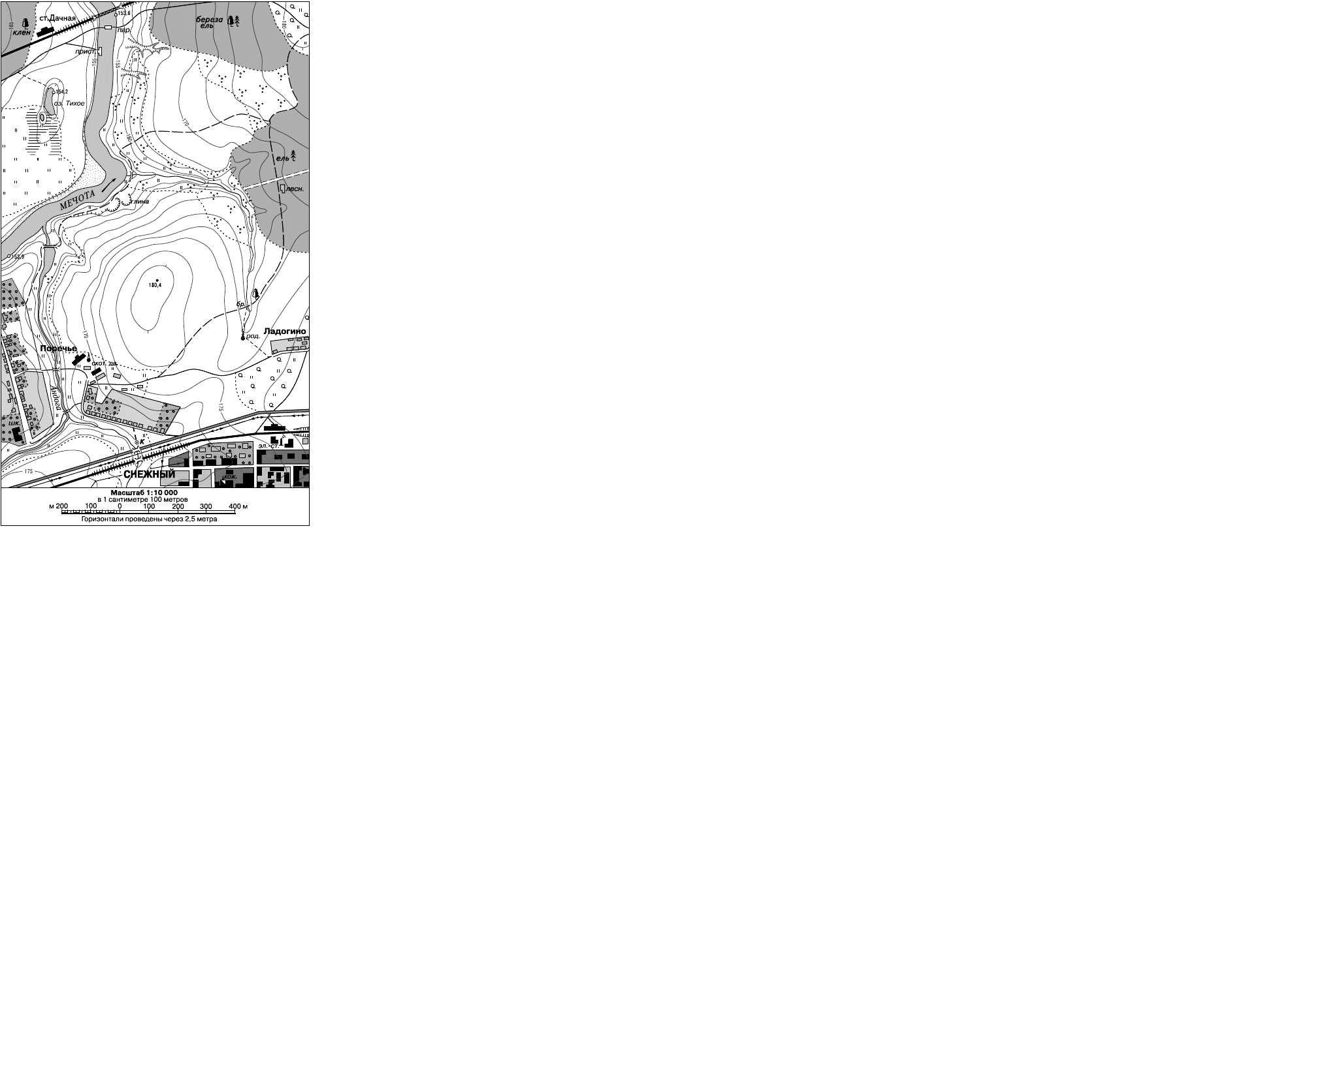
Р
М₁
М₂
Л

ОТВЕТЫ 8 класс

1.Тестовый уровень. Каждый правильный ответ – 1 балл. Максимум – 10 баллов)

№ | 1 | 2 | 3 | 4 | 5 | 6 | 7 | 8 | 9 | 10
ответ | 3 | 1 | 3 | 3 | 1 | 2 | 3 | 1 | 4 | 2
2.Аналитический уровень. Максимум – 4 балла.
№1. Эта территория находится на границе литосферных плит, где образовался сейсмический пояс Тихоокеанское огненное кольцо. – 2 балла
№2 –ДА, Самая высокая гора на Земле имеет высоту 8848м, а самое глубокое место в Мировом океане- Марианский желоб -11034м. Джомолунгму мог бы покрыть слой воды, превышающий 2000м- 2 балла.
3. Практический уровень. Максимум -6 баллов.
1.Крупномасштабная карта - 1 балл
2.180,4 м располагается на холме – 1 балл
3.На левом берегу – 1 балл
4.На северо – западе – 1 балл
5.Нельзя, мешает холм – 2 балла
Максимально - 20 баллов

